INCLUDEPICTURE "https://upload.wikimedia.org/wikipedia/commons/thumb/7/7f/Coat_of_Arms_of_Krasnodar_Kray.svg/256px-Coat_of_Arms_of_Krasnodar_Kray.svg.png" \* MERGEFORMATINET 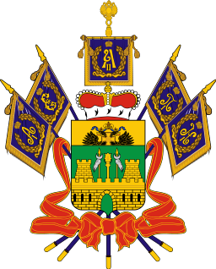
Министерство образования, науки и
молодежной политики Краснодарского края
Государственное бюджетное
образовательное учреждение
дополнительного профессионального образования
«Институт развития образования»
Краснодарского края
(ГБОУ ИРО Краснодарского края)
Россия, 350080, г. Краснодар,
ул. Сормовская,167
тел./ф.: (861) 203-53-01
e-mail: post@iro23.ru
ИНН 2312062743

____________________ № ___________________

Руководителям муниципальных
органов управления образованием

Руководителям территориальных
методических служб

О направлении информации

Государственное бюджетное образовательное учреждение дополнительного профессионального образования «Институт развития образования» Краснодарского края (далее – Институт) информирует о том, что на сайте ГБОУ ИРО Краснодарского края https://iro23.ru/ во вкладке «Сетевые сообщества педагогов Кубани» размещена информация о 24 региональных профессиональных сообществ педагогических работников Краснодарского края.
У каждого педагогического сообщества имеются профессиональные группы на информационно-коммуникационной образовательной платформе Сферум (Приложение).
Просим довести информацию до педагогических работников Краснодарского края о регистрации в сообщества на сайте Института и вступлении в группы на информационно-коммуникационной образовательной платформе Сферум.

Приложение: в электронном виде.

Ректор Т.А. Гайдук

Забашта Елена Георгиевна,
Рябова Алена Алексеевна
+7(861)203-62-01

